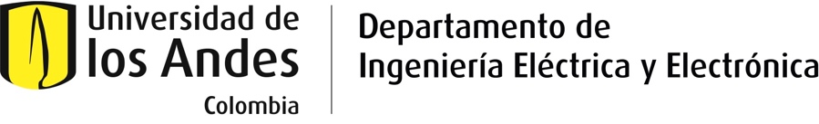

CARTA DE RECOMENDACIÓN

Datos del aspirante:
Nombres:Haga clic o pulse aquí para escribir texto.
Apellidos:Haga clic o pulse aquí para escribir texto.
Programa de Interés: Elija un elemento.
Área Haga clic o pulse aquí para escribir texto.

Agradecemos su colaboración en el proceso de selección proporcionándonos su opinión acerca del candidato. Por favor diligencie este formato y envíela al correo esptrans@uniandes.edu.co con el asunto “Recomendación Especialización en Sistemas de Transmisión y Distribución de Energía Eléctrica – Nombre del aspirante”.

- ¿Hace cuánto tiempo conoce al aspirante? Haga clic o pulse aquí para escribir texto.

- ¿Cuál es la relación que usted tiene con el aspirante? (puede marcar más de una (1) opción)

☐ Profesor Universitario
☐ Asesor de tesis
☐ Jefe inmediato
☐ Otra ¿cuál? Haga clic o pulse aquí para escribir texto.

- Según su opinión, ¿Cuáles son las principales cualidades del aspirante?
Haga clic o pulse aquí para escribir texto.

- Evalúe los siguientes aspectos del aspirante:

ASPECTO | Sobresaliente | Bueno | Promedio | Inferior al promedio
Motivación y seriedad para seguir un programa de posgrado | ☐ | ☐ | ☐ | ☐
Habilidad para desarrollar proyectos y labores de investigación | ☐ | ☐ | ☐ | ☐
Iniciativa | ☐ | ☐ | ☐ | ☐
Habilidad intelectual | ☐ | ☐ | ☐ | ☐
Conocimientos | ☐ | ☐ | ☐ | ☐

- Evalúe al aspirante (Sólo para personas que hayan sido profesores del candidato)

ASPIRANTE | Sobresaliente | Bueno | Promedio | Inferior al promedio
Con respecto a los estudiantes de su promoción | ☐ | ☐ | ☐ | ☐
Con respecto a las últimas promociones egresadas  de su institución | ☐ | ☐ | ☐ | ☐

APRECIACIÓN GENERAL

¿Usted recomienda al aspirante como un buen candidato para estudiar la Especialización en Sistemas de Transmisión y Distribución de Energía Eléctrica? Sí ☐ No ☐

¿Por qué?
Haga clic o pulse aquí para escribir texto.

Observaciones
Haga clic o pulse aquí para escribir texto.

DATOS DE QUIEN SUMINISTRA LA REFERENCIA

Nombre completo: |  | Haga clic o pulse aquí para escribir texto.
Profesión: | Haga clic o pulse aquí para escribir texto.

Entidad en la que trabaja: | Haga clic o pulse aquí para escribir texto.

Cargo: | Haga clic o pulse aquí para escribir texto.

Dirección: | Haga clic o pulse aquí para escribir texto. | Teléfono: | Haga clic o pulse aquí para escribir texto.

Correo electrónico: | Haga clic o pulse aquí para escribir texto.

Firma:

Fecha: | Haga clic aquí o pulse para escribir una fecha.

